附件2：
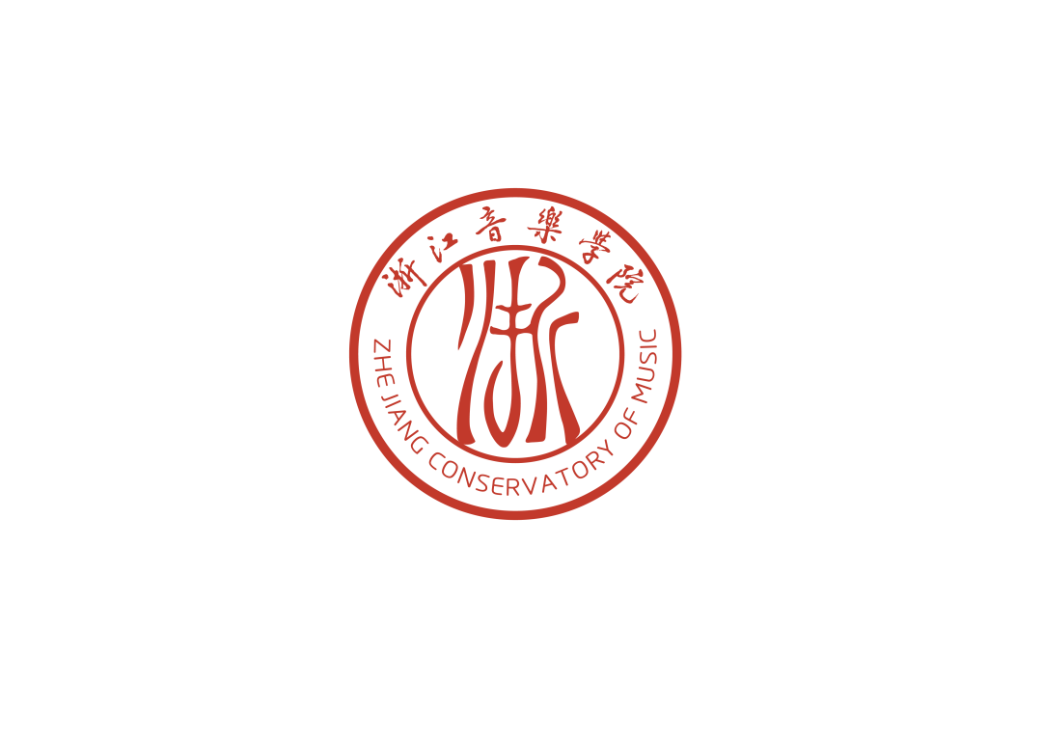
教坛新秀推荐表

候 选 人
职 称
教 学 单 位（盖章）
填 表 时 间 |  | 二○二三年 月 日

基本情况
姓 名 |  |  |  | 出生年月 |  |  |  |  |  | 性 别
系部（学院）
学历/学位 |  |  |  | 职 称 |  |  |  |  | 高 校  教 龄
主讲本科课程及考核情况
学 年 | 课 程 名 称 |  |  |  |  | 总课时 |  | 教师本科教学工作业绩考核  （优秀、合格、不合格）
2019-2020
2020-2021
2021-2022
教学建设情况
（主持/参与过院级及以上本科教学项目，包含教学成果奖、专业建设、课程建设、教材项目、教学改革项目、课堂教学改革项目、精品在线开放课程、实验室项目等）
（填写内容项目名称、项目来源、经费、主持或者参与，起止日期，是否结项等）

论文发表、教材编写、著作情况
（包含论文（著）题目/教材名称、期刊名称、卷次/出版社、时间）
获奖情况
(包含教师荣誉、及各级各类教学类比赛获奖、各种专业领域内的比赛获奖)
指导培养学生情况
（指导学生参加学科竞赛、论文发表、专业比赛获奖，或者在其它教学方面帮助学生成长取得较好成绩等）
主要科研项目
项目名称 |  |  | 项目来源 |  | 起讫时间 |  | 科研  经费 |  |  |  | 本人承担  工作
其他
（参加艺术节、音乐节、工作坊、大师班、作品公演、高级别学术会议报告等）
教学单位意见
（公章）
负责人（签字） 2023 年 5 月 日
学院意见
（公章）
负责人（签字） 年 月 日

